Государственный стандарт СССР ГОСТ 27108-86
"Конструкции каркаса железобетонные для многоэтажных зданий с безбалочными перекрытиями. Технические условия"
(утв. постановлением Госстроя СССР от 17 ноября 1986 г. N 26)

Reinforced concrete framework structures for multistorey industrial buildings with girderless floors. Specification

Срок введения с 1 июля 1987 г.

1. Типы, основные параметры и размеры
2. Технические требования
3. Правила приемки
4. Методы контроля
5. Маркировка, транспортирование и хранение

Настоящий стандарт распространяется на сборные железобетонные конструкции каркаса зданий с безбалочными перекрытиями (далее - конструкции), изготовляемые из тяжелого бетона и предназначенные для многоэтажных производственных и складских зданий промышленных и сельскохозяйственных предприятий.
Конструкции изготавливают по рабочим чертежам серии 1.420.1-14 и применяют:
в отапливаемых и неотапливаемых зданиях с сеткой колонн 6 х 6 м; с подвалом и без подвала; с высотой этажа 4,8; 6,0 м и высотой подвала 3,6 м; при неагрессивной, слабо- и среднеагрессивной степенях воздействия газообразных сред на железобетонные конструкции; в условиях систематического воздействия технологических температур до 50°С включ.; при расчетной температуре наружного воздуха (средней температуре воздуха наиболее холодной пятидневки района строительства согласно СНиП 2.01.01-82) до минус 40°С включ.
Стандарт не распространяется на конструкции, предназначенные для зданий с расчетной сейсмичностью 7 баллов и более, а также для зданий, возводимых на просадочных грунтах и на подрабатываемых территориях.

1. Типы, основные параметры и размеры

1.1. Конструкции подразделяют на следующие типы:
К - колонна;
КП - капитель;
КПК - крайняя капитель при привязке наружной стены 610 мм;
МП - межколонная плита;
МПК - крайняя межколонная плита при привязке наружной стены 610 мм;
ПП - пролетная плита.
1.2. Конструкции разработаны под нормативные временные длительные нагрузки на междуэтажные перекрытия: 4,90 (500), 9,806 (1000), 14.71 (1500), 19,61 (2000), 24,52 (2500), 29,42 (3000) кПа (кгс/м2).
1.3. Форма, размеры и показатели материалоемкости (расход бетона и стали) конструкций должны соответствовать:
колонн - указанным в табл.1;
капителей - указанным в табл.2;
плит - указанным в табл.3.
1.4. В случаях, предусмотренных рабочими чертежами на конкретное здание, конструкции могут иметь дополнительные закладные изделия, а в капителях и плитах - углубления и отверстия для пропуска коммуникаций.
1.5. Конструкции обозначают марками в соответствии с требованиями ГОСТ 23009-78.
Марка конструкции состоит из буквенно-цифровых групп, разделенных дефисами.
Первая группа содержит обозначение типа конструкций (п.1.1) и порядковый номер типоразмера. Для капителей первую группу дополняют строчными буквами, обозначающими вариант несимметричного расположения вырезов или опорных ниш: "пр" - при правом исполнении, "лев" - при левом исполнении (зеркально правому).
Во второй группе указывают обозначение несущей способности.
Третья группа содержит дополнительные характеристики, отражающие конструктивные особенности (наличие и расположение закладных изделий, вырезов и др.), обозначаемые арабскими цифрами.
Для конструкций, применяемых в условиях воздействия агрессивных сред, в третью группу включают обозначение характеристик конструкций, обеспечивающих их стойкость в условиях эксплуатации, при этом показатели проницаемости бетона конструкций обозначают буквами: Н - бетон нормальной проницаемости; П - бетон пониженной проницаемости.
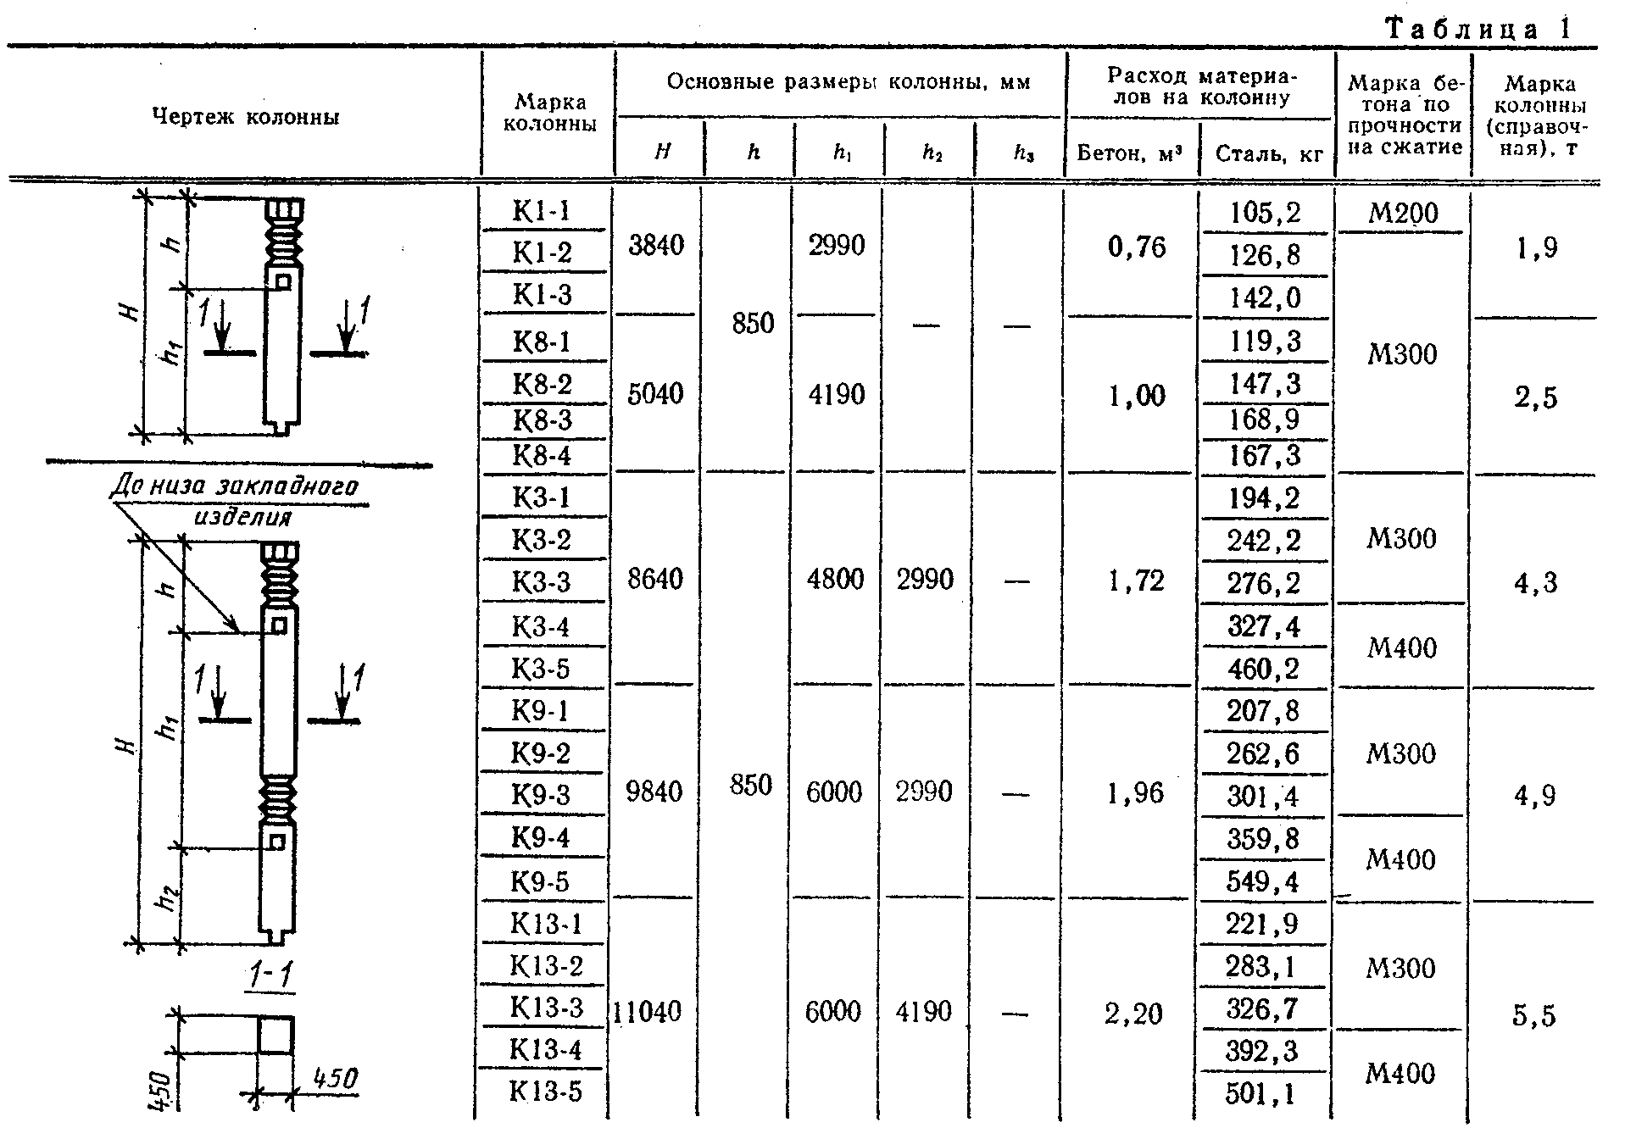

"Таблица 1"
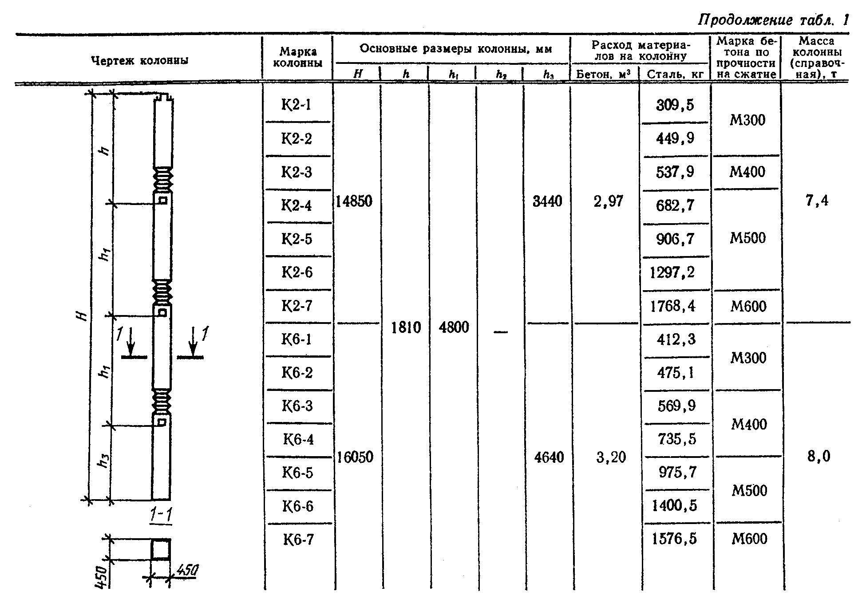

"Таблица 1" (продолжение)
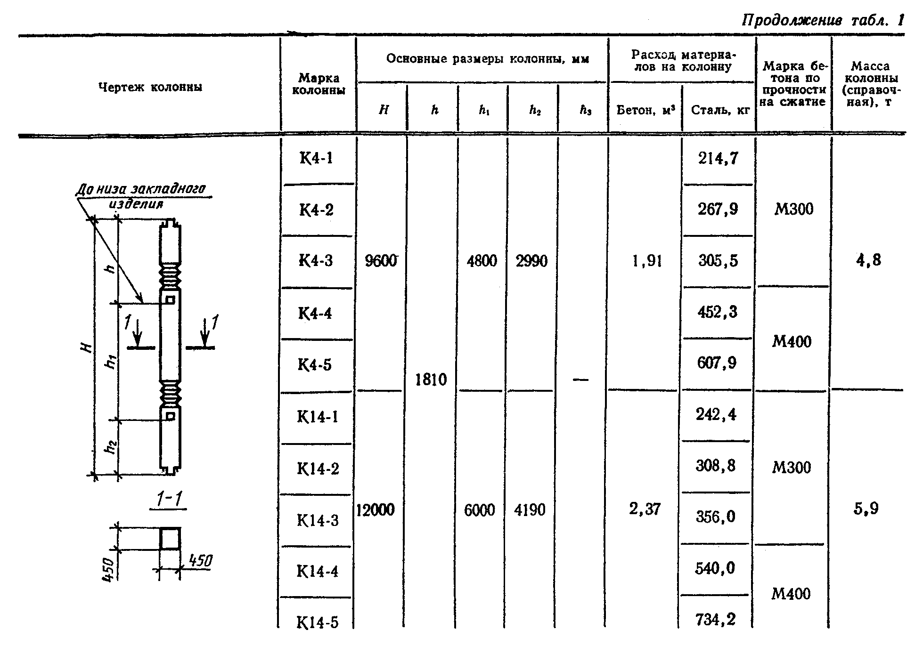

"Таблица 1" (продолжение)
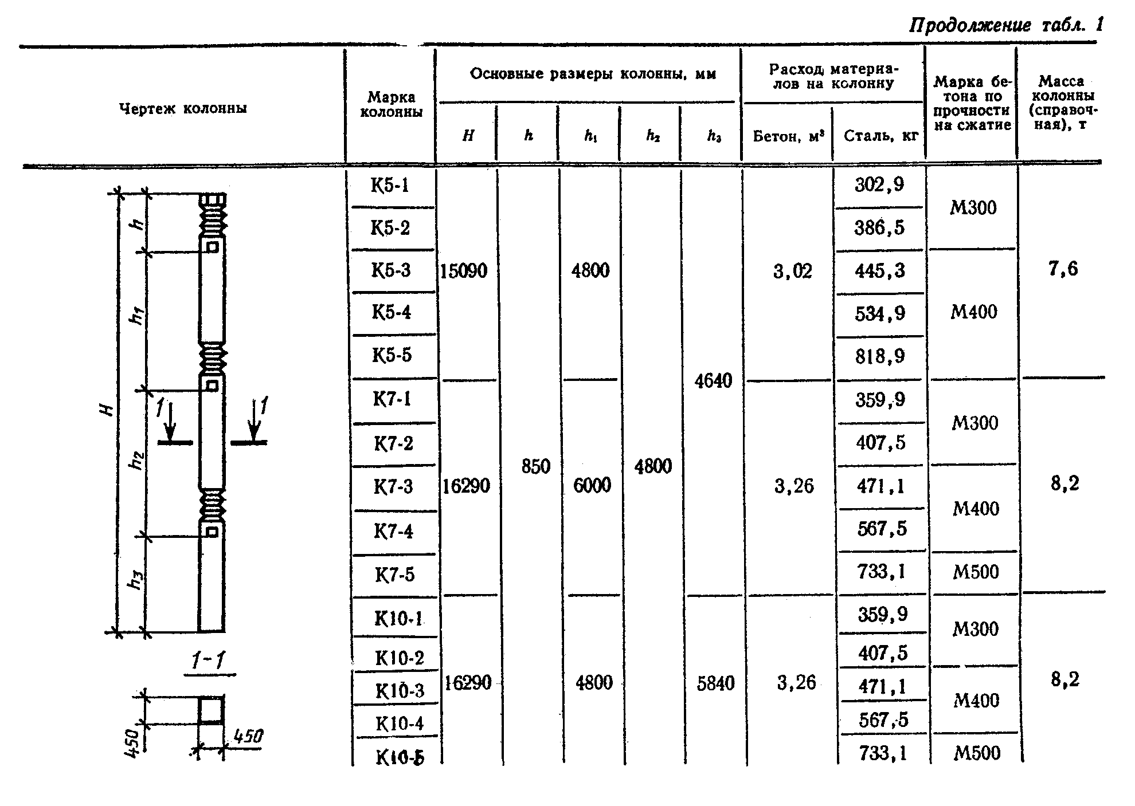

"Таблица 1" (продолжение)
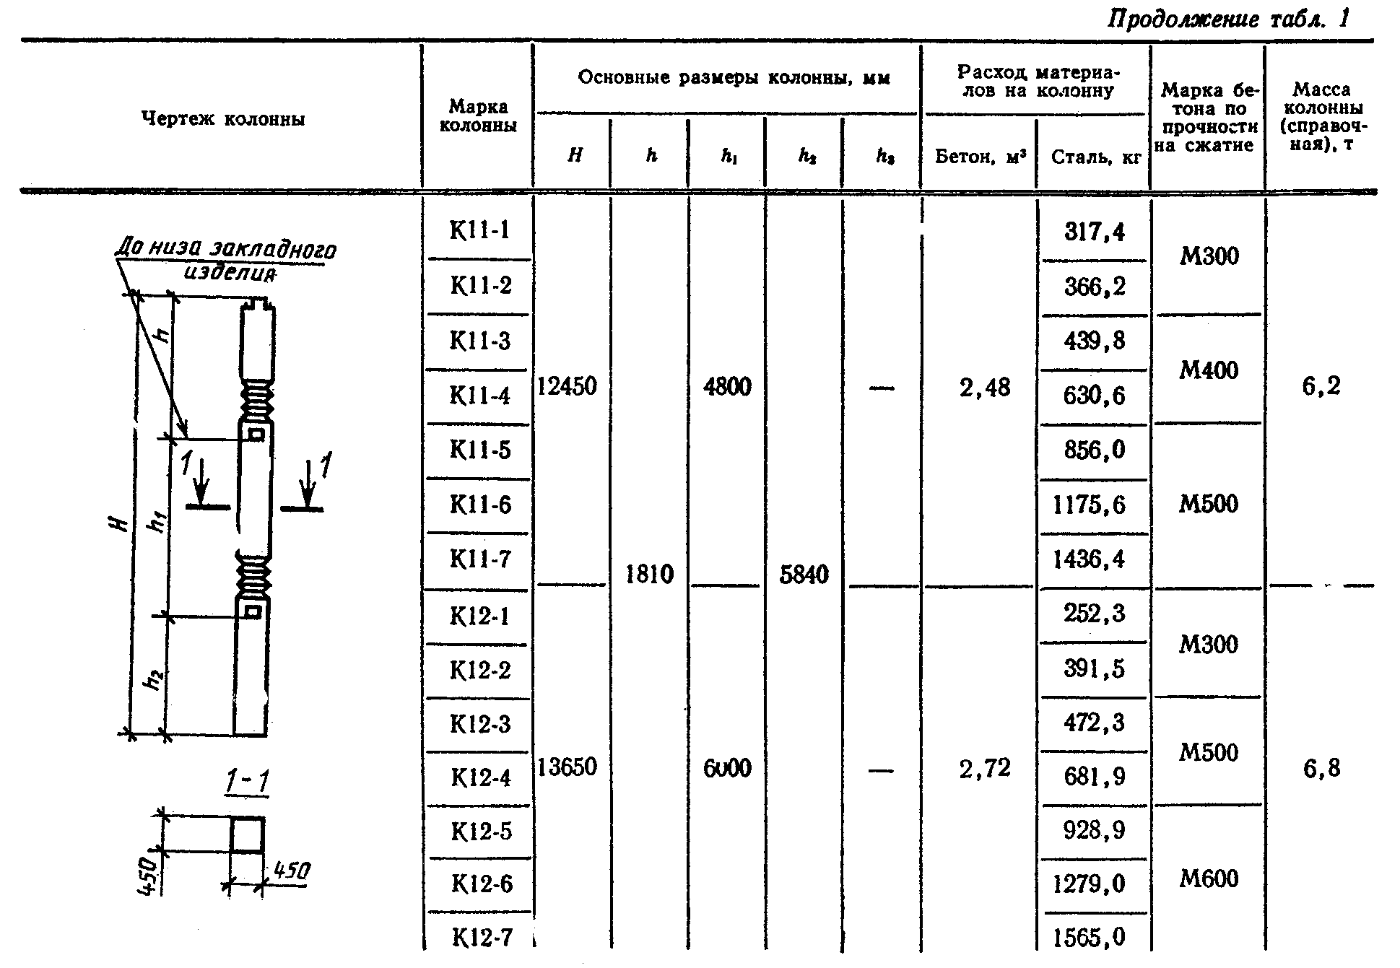

"Таблица 1" (продолжение)
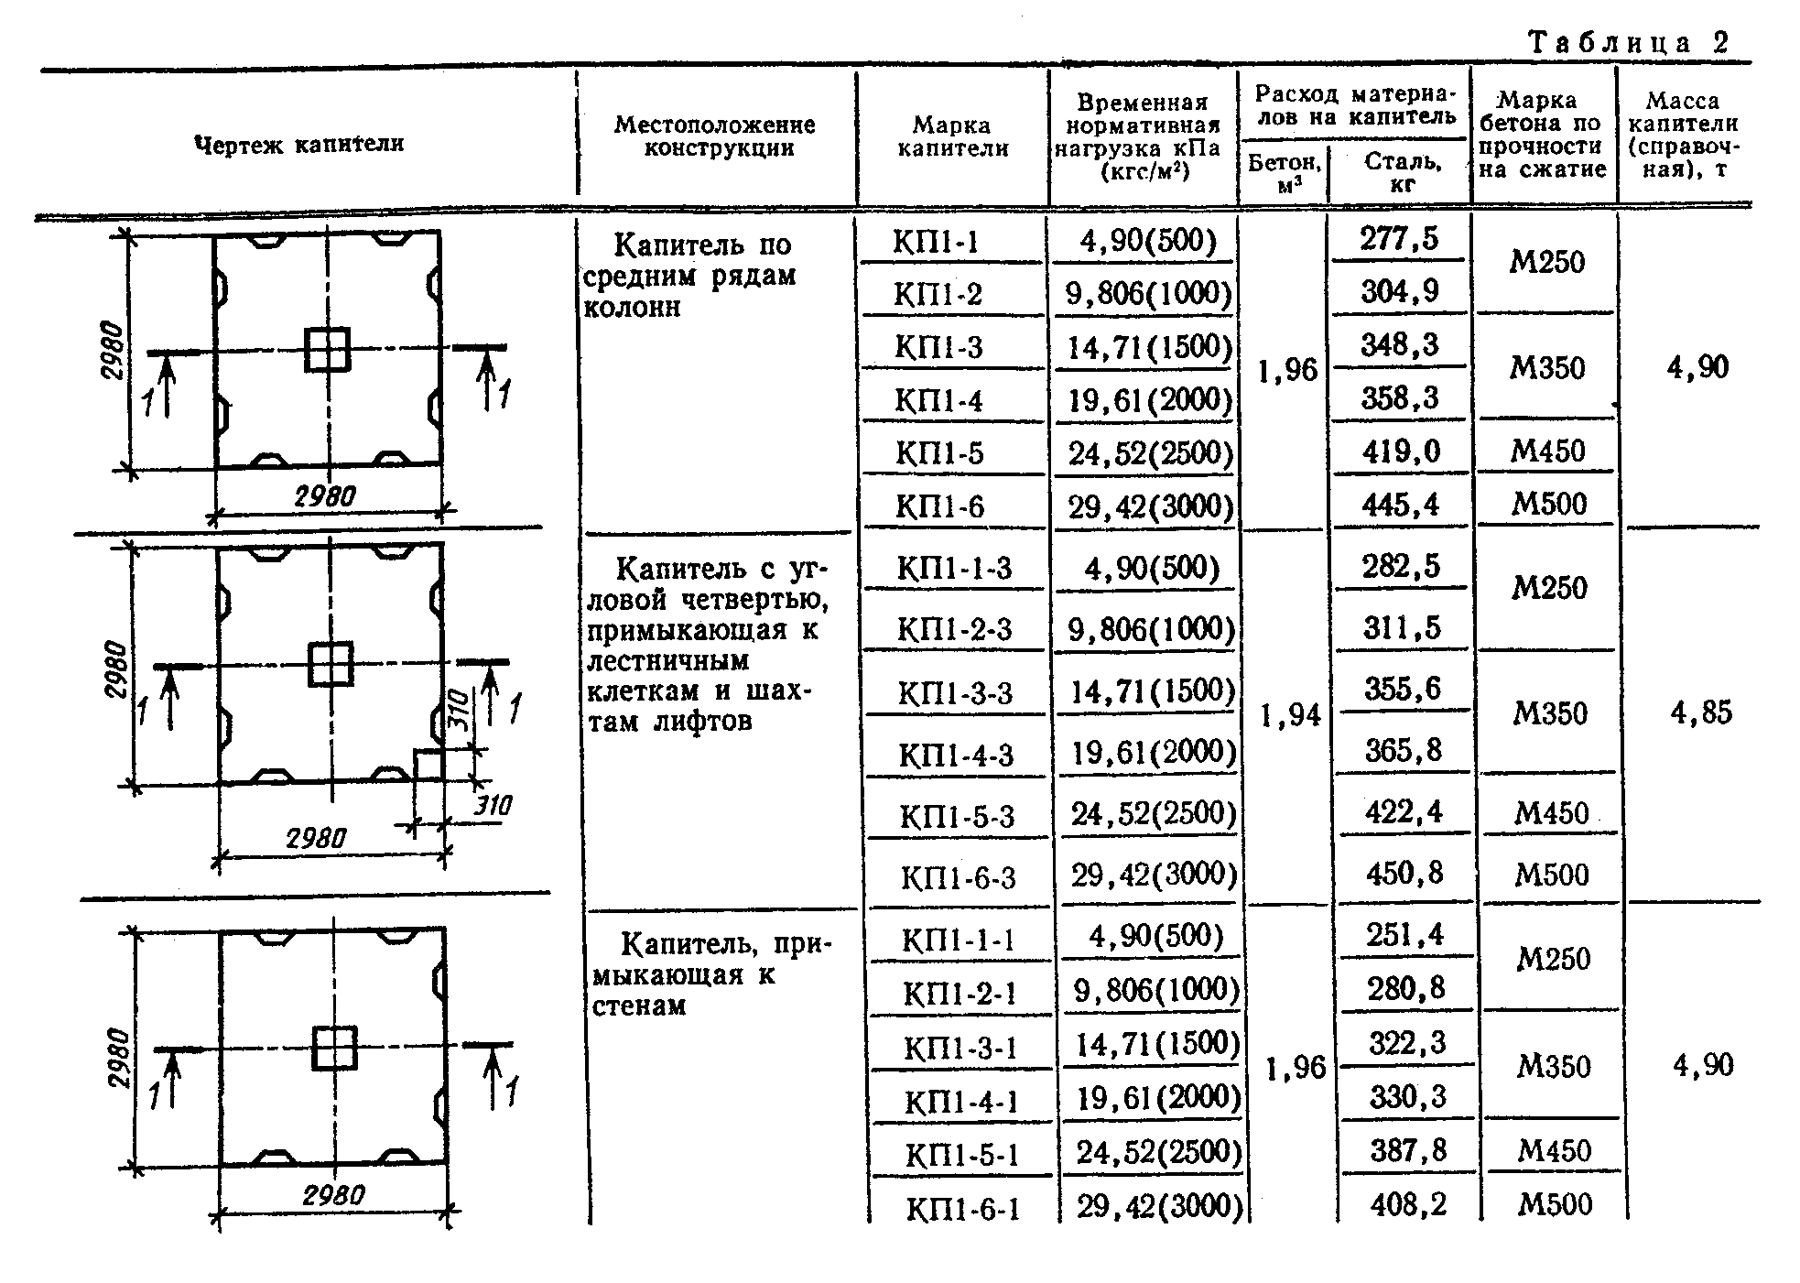

"Таблица 2"
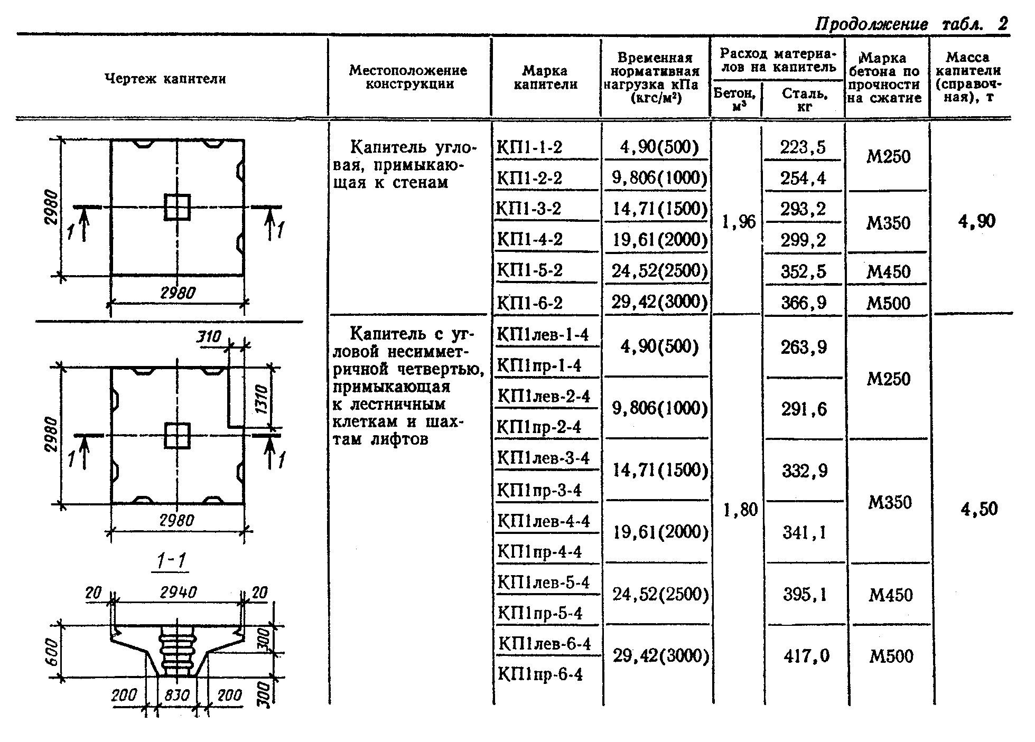

"Таблица 2" (продолжение)
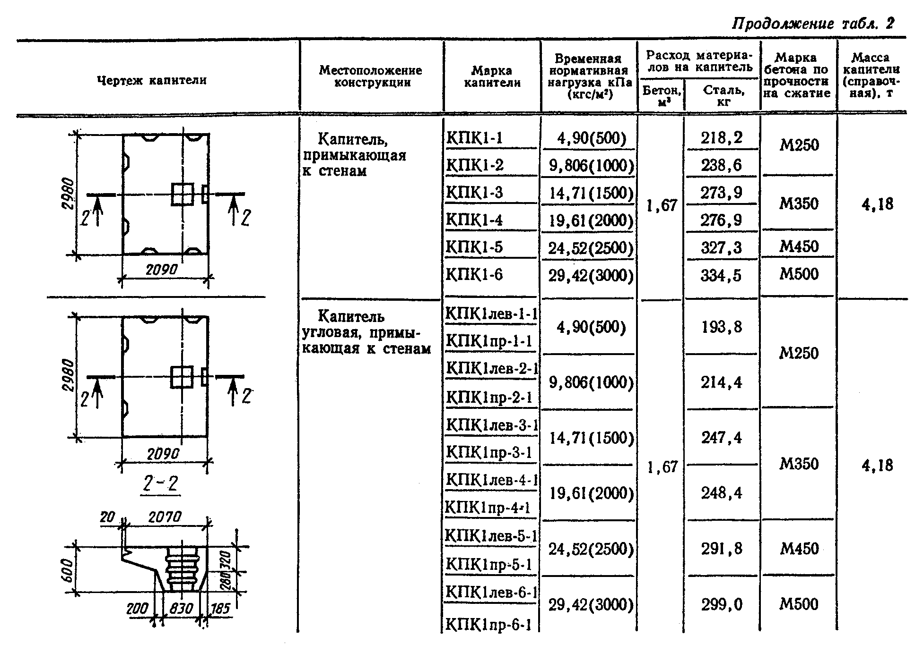

"Таблица 2" (продолжение)
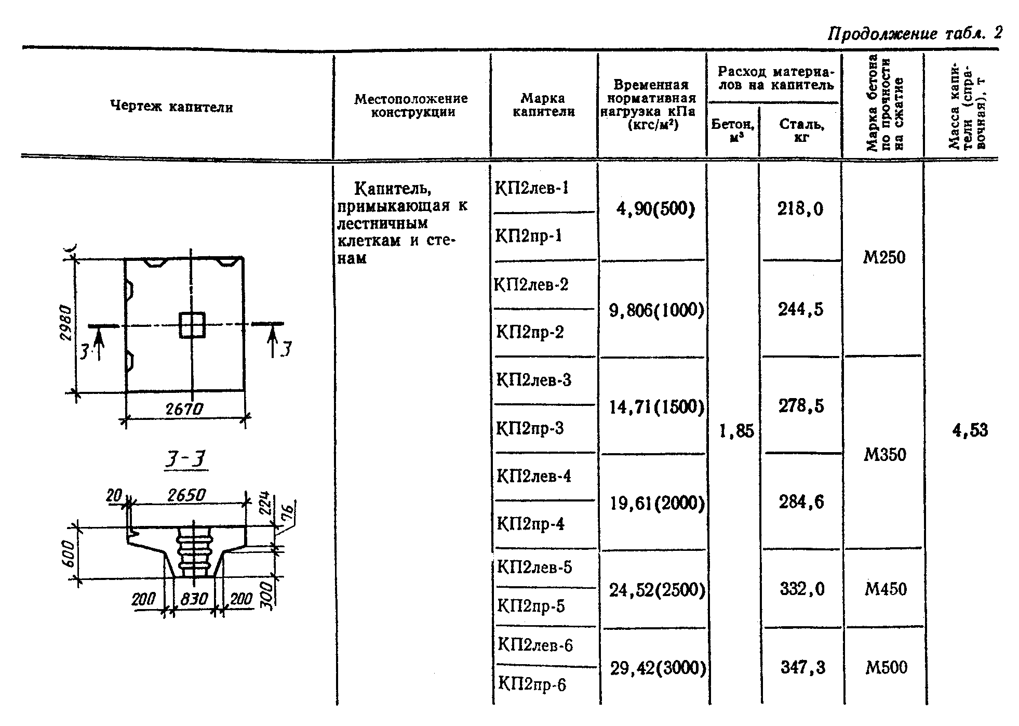

"Таблица 2" (продолжение)
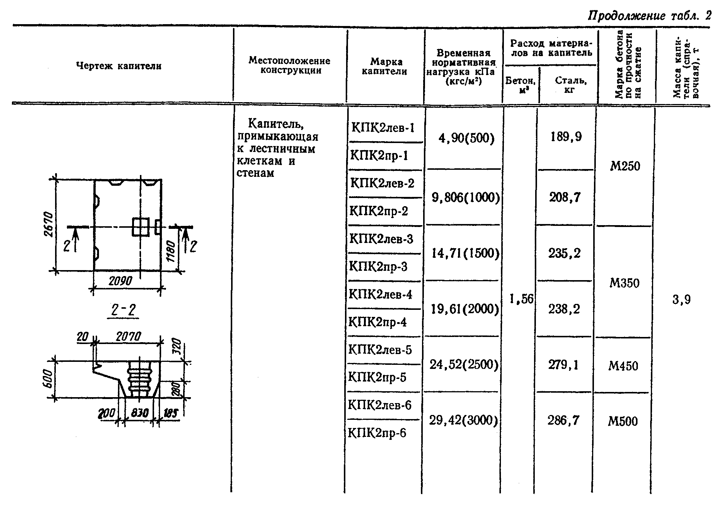

"Таблица 2" (продолжение)
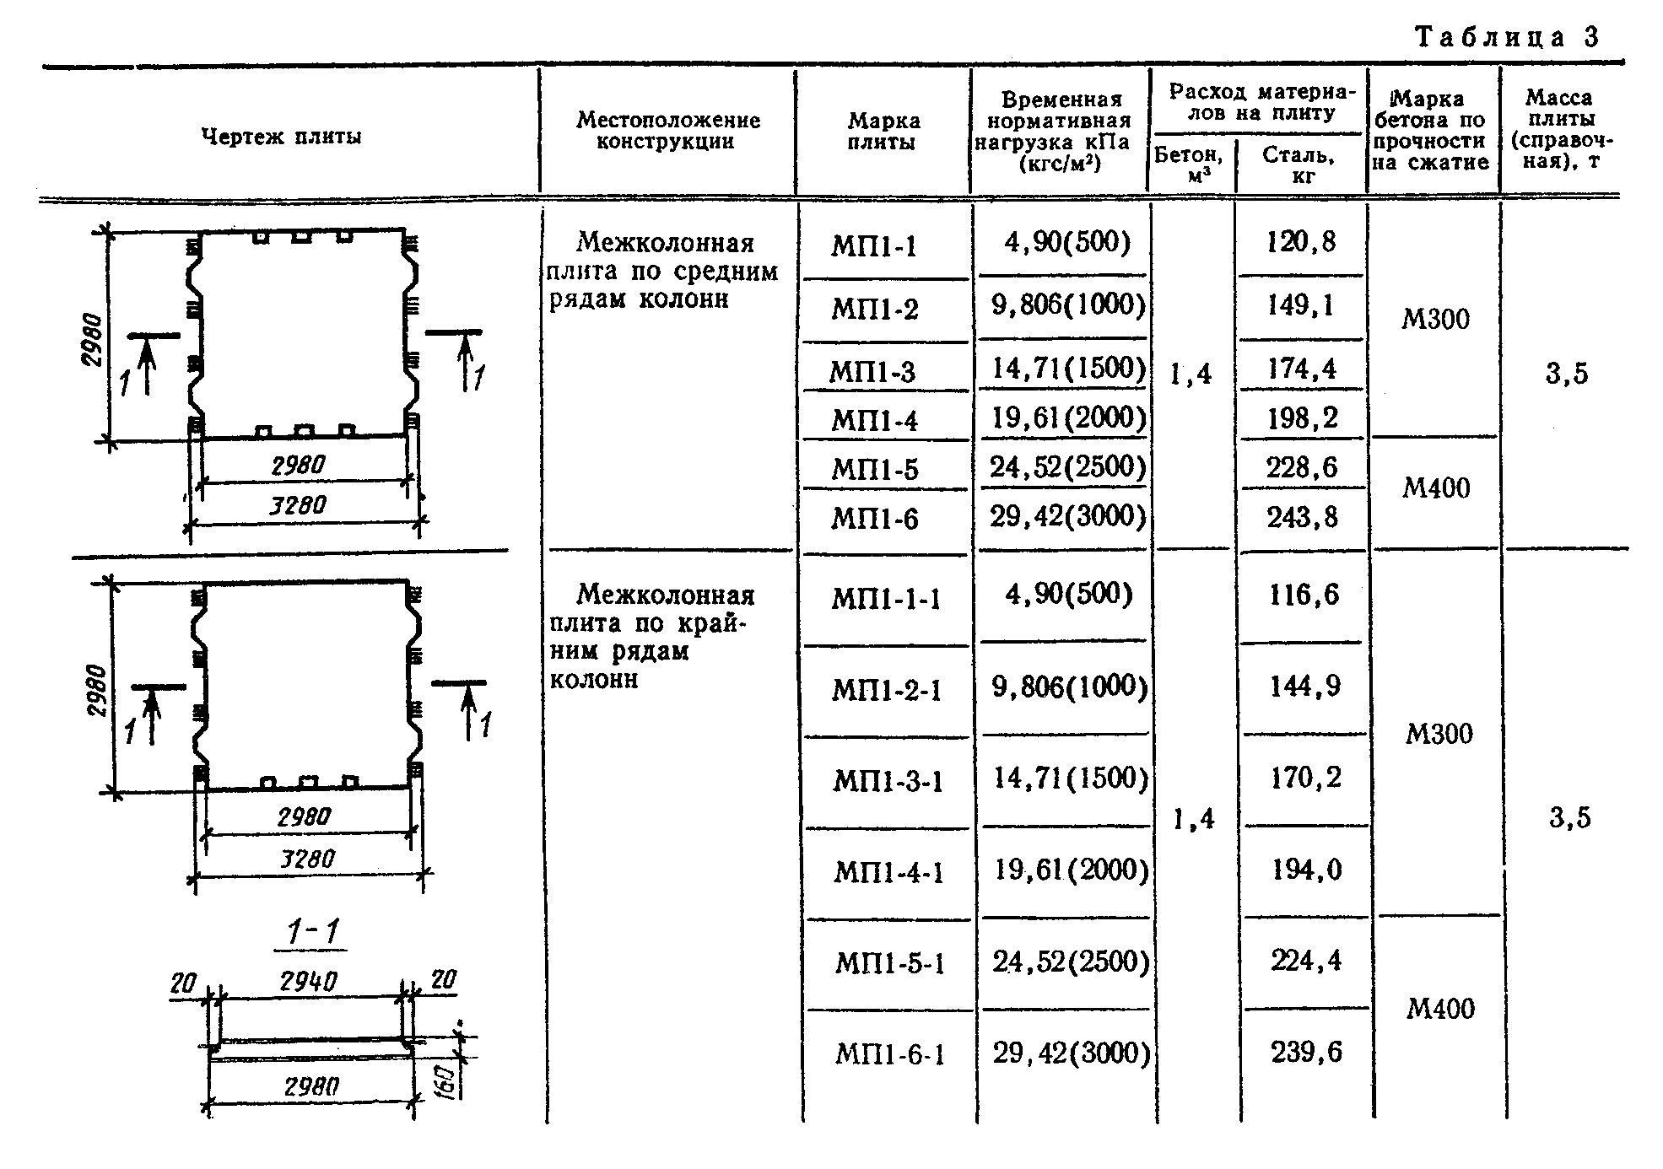

"Таблица 3"
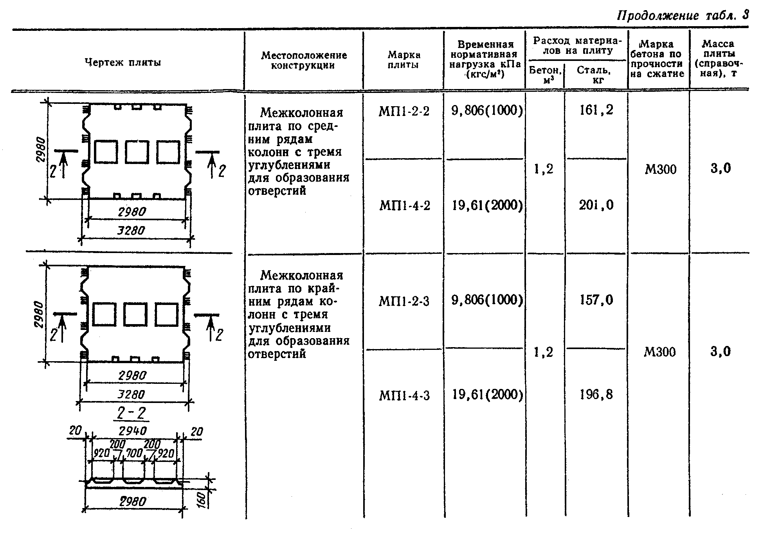

"Таблица 3" (продолжение)
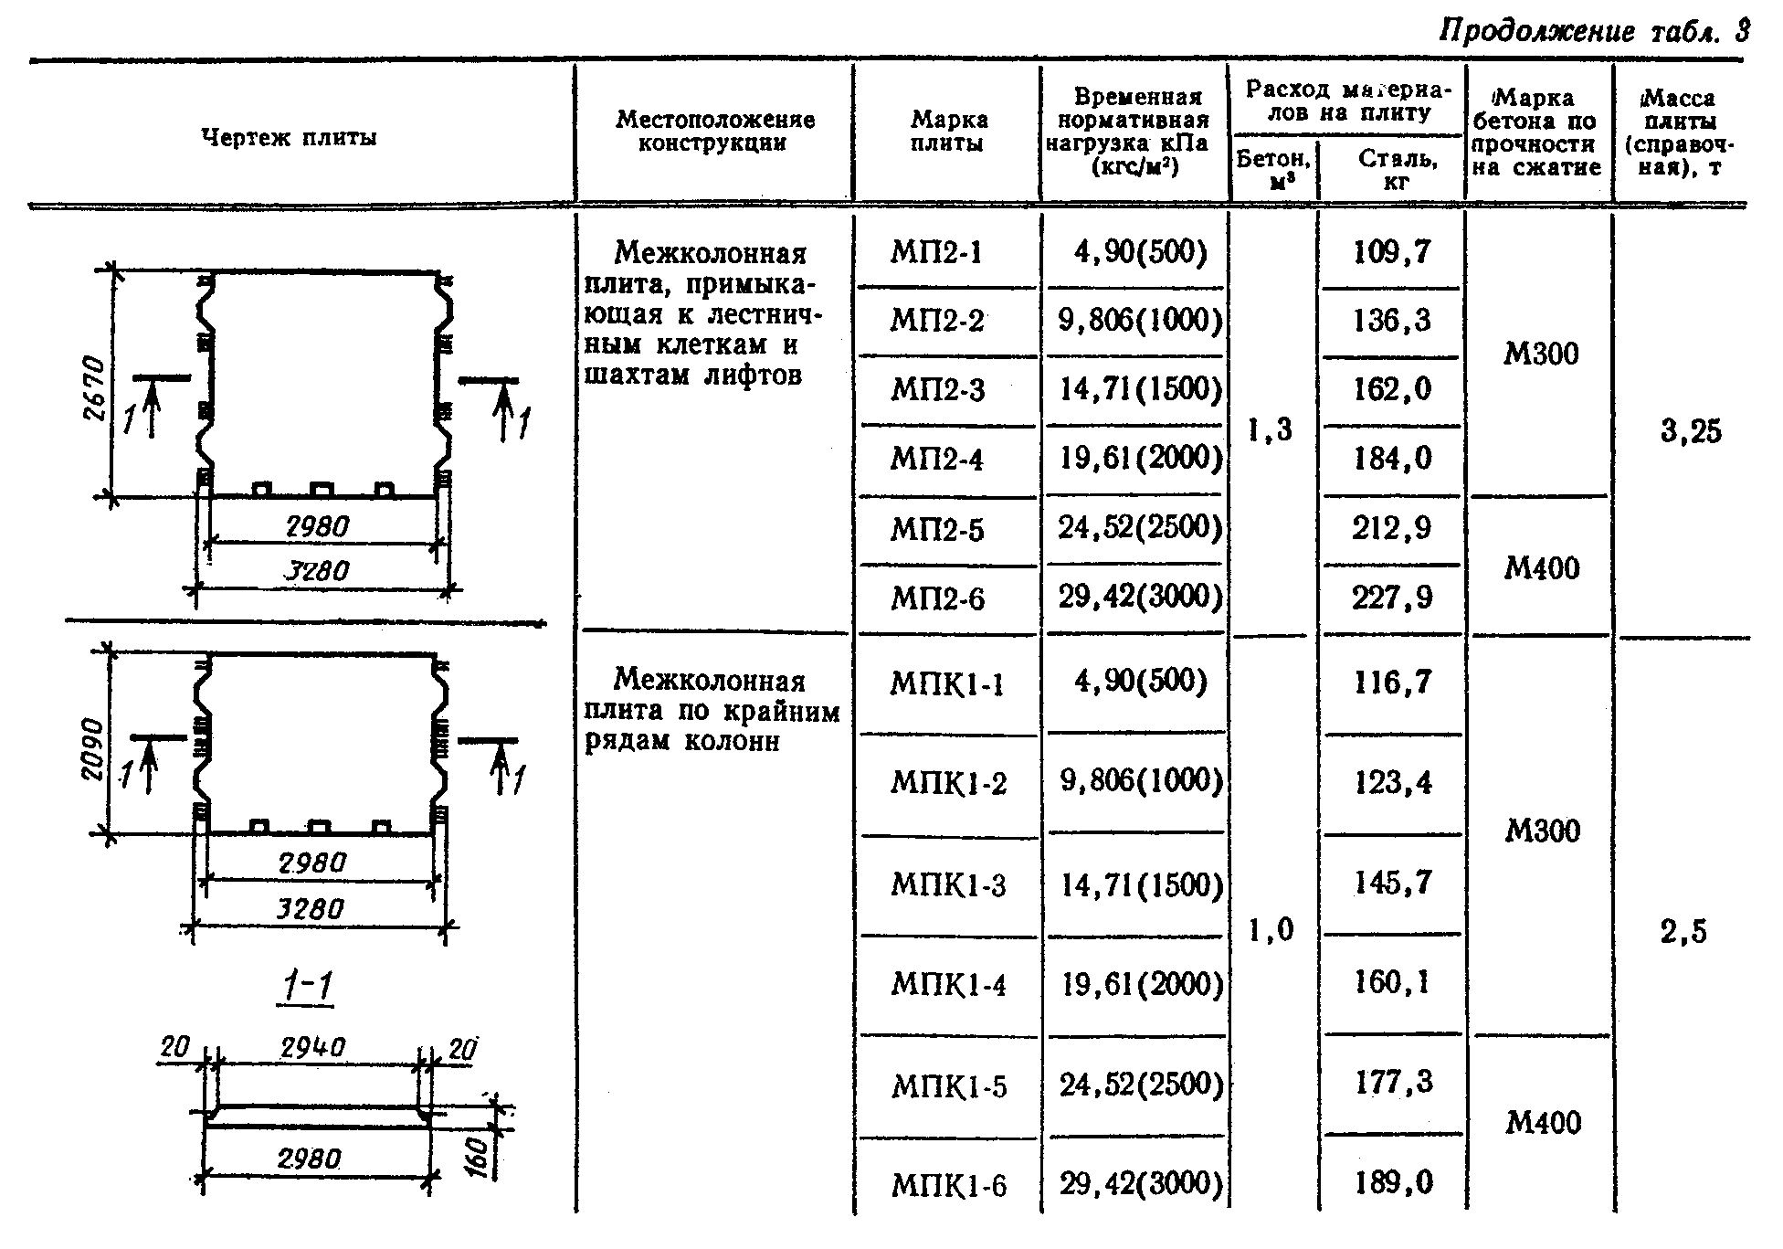

"Таблица 3" (продолжение)
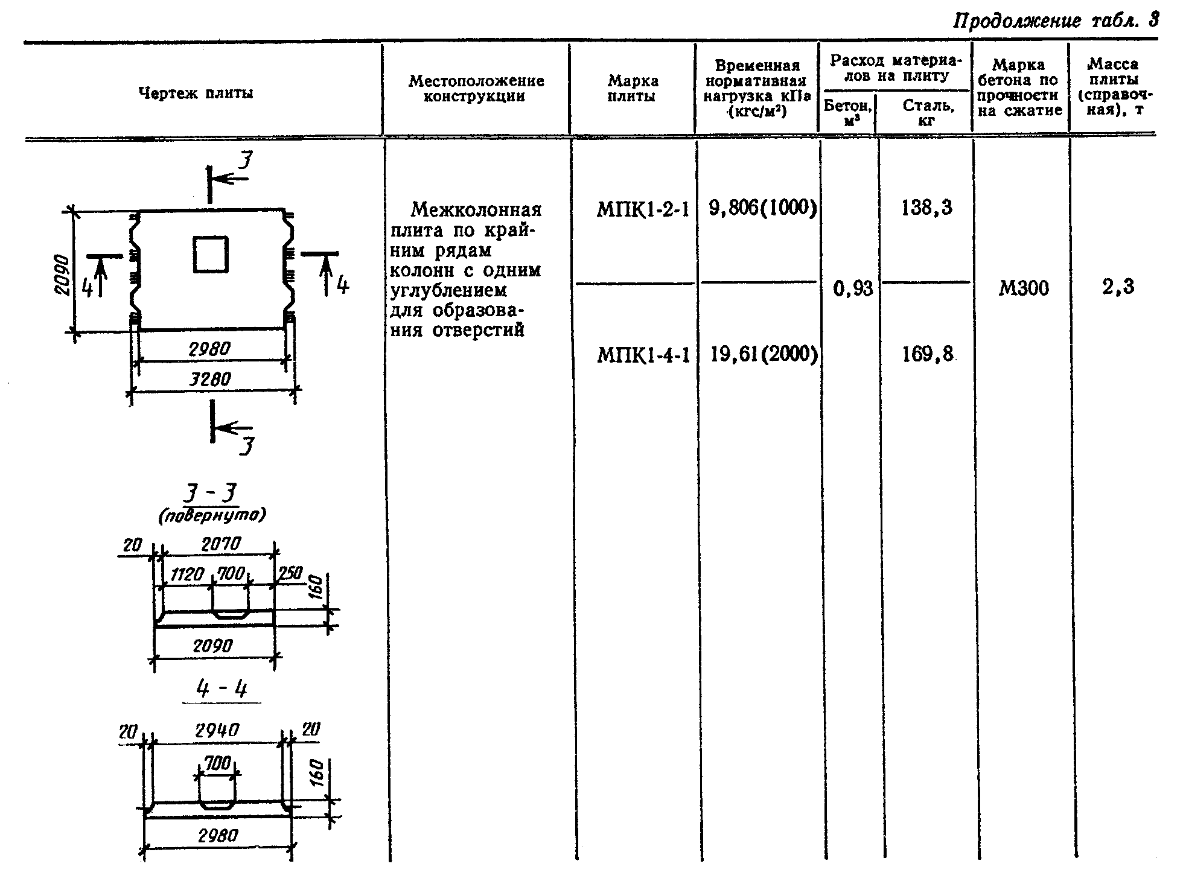

"Таблица 3" (продолжение)
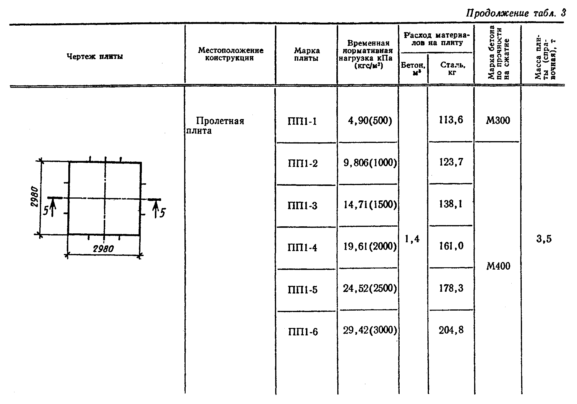

"Таблица 3" (продолжение)
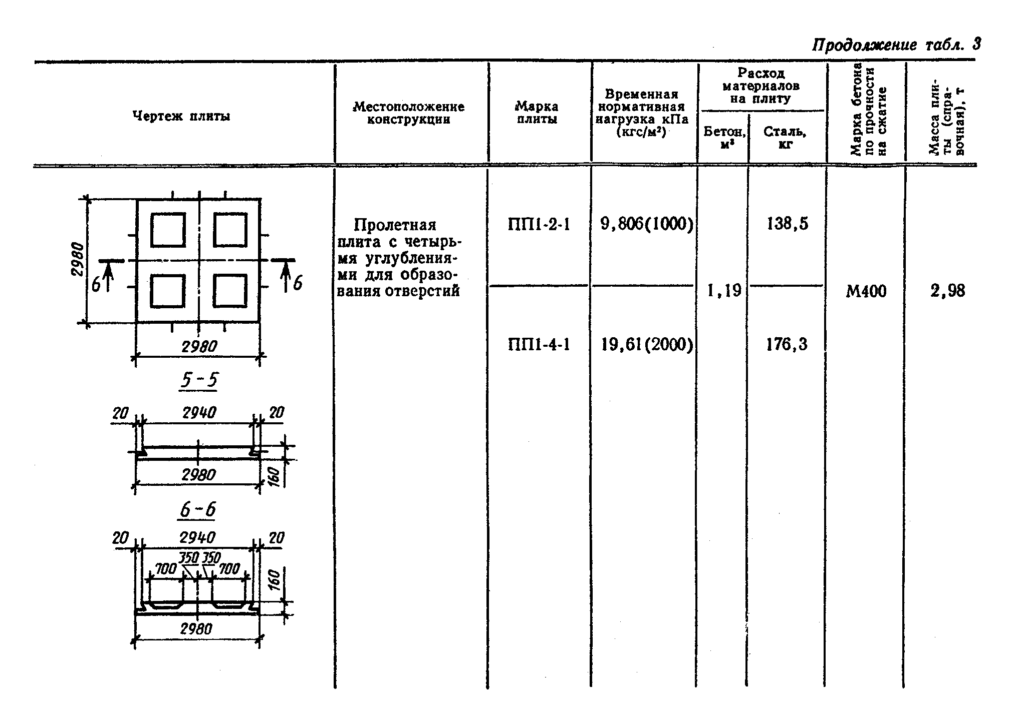

"Таблица 3" (продолжение)

Пример условного обозначения (марки) колонны третьего типоразмера, первой по несущей способности:
КЗ-1
То же, капители второго типоразмера, четвертого по несущей способности, второй по количеству закладных изделий:
КП1-4-2
То же, межколонной крайней плиты, первого типоразмера, второй по несущей способности с одним углублением для образования отверстий:
МПК1-2-1

2. Технические требования

2.1. Конструкции следует изготовлять в соответствии с требованиями настоящего стандарта и технологической документации, утвержденной в установленном порядке, по рабочим чертежам серии 1.420.1-14.
2.2. Конструкции должны удовлетворять требованиям ГОСТ 13015.0-83:
по показателям фактической прочности бетона (в проектном возрасте и отпускной);
по морозостойкости и водонепроницаемости бетона;
к бетону, а также к материалам для приготовления бетона конструкций, применяемых в условиях воздействия агрессивных сред;
к маркам сталей для закладных изделий и монтажных петель;
по отклонению толщины защитного слоя бетона;
по защите от коррозии;
по применению форм для изготовления конструкций.
2.3. Конструкции следует изготовлять из тяжелого бетона (средней плотности более 2200 до 2500 кг/м3) марок по прочности на сжатие, указанных в табл.1 - 3.
2.4. Коэффициент вариации прочности бетона по сжатию в партии для конструкций высшей категории качества должен быть не более 9%.
2.5. Значение нормируемой отпускной прочности бетона конструкций принимают равным 70% марки бетона по прочности на сжатие. При поставке конструкций в холодный период года значение нормируемой отпускной прочности бетона может быть повышено, но не более 85% марки бетона по прочности на сжатие. Значение нормируемой отпускной прочности бетона должно соответствовать указанной в рабочих чертежах на конкретное здание и в заказе на изготовление конструкций согласно ГОСТ 13015.0-83.
2.6. Качество материалов, применяемых для приготовления бетона, должно обеспечивать выполнение технических требований к бетону, установленных настоящим стандартом, и удовлетворять требованиям ГОСТ 26633-85.
2.7. Для конструкций, эксплуатируемых при слабоагрессивной степени воздействия газообразной среды, следует применять бетон нормальной проницаемости, для конструкций, эксплуатируемых при среднеагрессивной степени воздействия газообразной среды, - бетон пониженной проницаемости.
2.8. Для конструкций холодильников марки бетона по морозостойкости и водонепроницаемости должны приниматься не ниже:
F150, W4 - в низкотемпературных холодильниках с относительной влажностью воздуха в помещениях более 75%, температурой минус 20°С и ниже;
F100, W4 - в холодильниках для хранения овощей и фруктов с относительной влажностью воздуха, в помещениях более 75%, температурой минус 5°С и выше.
2.9. Для армирования конструкций следует применять термомеханически упрочненную арматурную сталь класса Ат-IIIС по ГОСТ 10884-81 или горячекатаную арматурную сталь класса A-III по ГОСТ 5781-82; для конструкций, эксплуатируемых при среднеагрессивной степени воздействия газообразной среды, следует применять только арматурную сталь класса A-III.

Взамен ГОСТ 10884-81 постановлением Госстандарта РФ от 13 апреля 1995 г. N 214 с 1 января 1996 г. введен в действие ГОСТ 10884-94

2.10. Марки арматурной стали, применяемой для армирования конструкций, должны соответствовать маркам, установленным рабочими чертежами согласно СНиП 2.03.01-84 и указанным в заказе на изготовление конструкций.
2.11. Форма и размеры арматурных и закладных изделий и их положение в конструкциях должны соответствовать указанным в рабочих чертежах на эти конструкции.
2.12. Проектное положение арматурных изделий и толщина защитного слоя бетона должны обеспечиваться за счет применения пластмассовых фиксаторов или прокладок из цементно-песчаного раствора. Применение стальных фиксаторов не допускается.
2.13. Для конструкций, эксплуатируемых при слабо- и среднеагрессивных степенях воздействия газообразных сред минусовые отклонения от номинальной толщины защитного слоя не допускаются.
2.14. Значения действительных отклонений геометрических параметров конструкций не должны превышать предельных, указанных в табл.4.
2.15. Отклонения от номинального положения стальных закладных изделий, служащих фиксаторами при монтаже, расположенных в одном и не в одном уровне с поверхностью бетона, не должны быть более 1 мм по вертикали и 2 мм по горизонтали.
2.16. Требования к качеству поверхностей и внешнему виду конструкций - по ГОСТ 13015.0-83.

Таблица 4

мм
┌──────────────────────┬────────────────────────────┬───────────────────┐
│ Наименование │Наименование геометрического│ Пред. откл. для │
│ отклонения │параметра и его номинальное │ конструкции │
│ геометрического │ значение │категории качества │
│ параметра │ │ │
│ │ ├─────────┬─────────┤
│ │ │ высшей │ первой │
├──────────────────────┼────────────────────────────┼─────────┼─────────┤
│Отклонение от │ Колонны │ │ │
│линейного размера │ │ │ │
│ │ │ │ │
│ │Длина: │ │ │
│ │ │ │ │
│ │до 4000 │ +-5 │ +-8 │
│ │ │ │ │
│ │св. 4000 до 8000 │ +-6 │ +-10 │
│ │ │ │ │
│ │ " 8000 " 1600 │ +-8 │ +-12 │
│ │ │ │ │
│ │ " 16000 │ +-10 │ +-15 │
│ │ │ │ │
│ │Размер поперечного сечения │ +-2 │ +-3 │
│ │ │ │ │
│ │ Капители и плиты │ │ │
│ │ │ │ │
│ │Длина и ширина: │ │ │
│ │ │ │ │
│ │до 2500 │ +-6 │ +-6 │
│ │ │ │ │
│ │св. 2500 │ +-8 │ +-8 │
│ │ │ │ │
│ │Высота: │ │ │
│ │ │ │ │
│ │до 250 │ +2 │ +2 │
│ │ │ │ │
│ │ │ -3 │ -3 │
│ │ │ │ │
│ │св. 250 │ +-3 │ +-3 │
│ │ │ │ │
│Отклонение от │Прямолинейность профиля│ 3 │ 3 │
│прямолинейности │лицевой поверхности колонны,│ │ │
│ │капители и плиты на заданной│ │ │
│ │длине 1000: │ │ │
│ │ │ │ │
│ │на всей длине колонны │ │ │
│ │длиной: │ │ │
│ │ │ │ │
│ │св. 2500 до 4000 │ 8 │ 8 │
│ │ │ │ │
│ │ " 4000 " 8000 │ 10 │ 10 │
│ │ │ │ │
│ │ " 8000 " 16000 │ 12 │ 12 │
│ │ │ │ │
│ │ " 16000 │ 15 │ 15 │
│ │ │ │ │
│ │на всей длине капители и│ 5 │ 5 │
│ │плиты │ │ │
│ │ │ │ │
│Отклонение от │Перпендикулярность между│ 3 │ 3 │
│перпендикулярности │торцовой и боковой│ │ │
│ │поверхностями колонны │ │ │
│ │ │ │ │
│Отклонение от │Плоскостность поверхности│ 3 │ 5 │
│плоскостности │плит относительно│ │ │
│ │прилегающей плоскости │ │ │
└──────────────────────┴────────────────────────────┴─────────┴─────────┘

Категорию бетонной поверхности конструкций следует принимать:
А5 - для колонн и нижних поверхностей капителей и плит;
А7 - для верхних поверхностей капителей и плит.
2.17. В бетоне конструкций, поставляемых потребителю, трещины не допускаются, за исключением усадочных и других поверхностных технологических трещин, ширина которых не должна превышать 0,1 мм.

3. Правила приемки

3.1. Правила приемки конструкций - по ГОСТ 13015.1-81 и настоящему стандарту. При этом конструкции принимают:
по результатам периодических испытаний - по показателям морозостойкости бетона, а также по водонепроницаемости бетона конструкций, предназначенных для эксплуатации в условиях воздействия агрессивной газообразной среды;
по результатам приемо-сдаточных испытаний - по показателям прочности бетона (марке бетона по прочности на сжатие и отпускной прочности), соответствия арматурных и закладных изделий рабочим чертежам, прочности сварных соединений, точности геометрических параметров, толщины защитного слоя бетона до арматуры, ширины раскрытия трещин, категории бетонной поверхности.
3.2. Конструкции по показателям точности геометрических параметров, толщины защитного слоя бетона до арматуры, категории бетонной поверхности и ширины раскрытия технологических трещин следует принимать по результатам одноступенчатого выборочного контроля.

4. Методы контроля

4.1. Прочность бетона на сжатие следует определять по ГОСТ 10180-78 на серии образцов, изготовленных из бетонной смеси рабочего состава и хранившихся в условиях согласно ГОСТ 18105-86.
При испытании конструкций неразрушающими методами фактическую отпускную прочность бетона на сжатие следует определять ультразвуковым методом по ГОСТ 17624-78 или приборами механического действия по ГОСТ 22690.0-77 - ГОСТ 22690.4-77 и ГОСТ 21243-75. Число и места расположения участков, в которых контролируют фактическую отпускную прочность бетона на сжатие неразрушающими методами, должны соответствовать указанным на черт.1.
4.2. Морозостойкость бетона следует определять по ГОСТ 10060-87 на серии образцов, изготовленных из бетонной смеси рабочего состава.
4.3. Водонепроницаемость бетона следует определять по ГОСТ 12730.0-78 и ГОСТ 12730.5-84 на серии образцов, изготовленных из бетонной смеси рабочего состава.
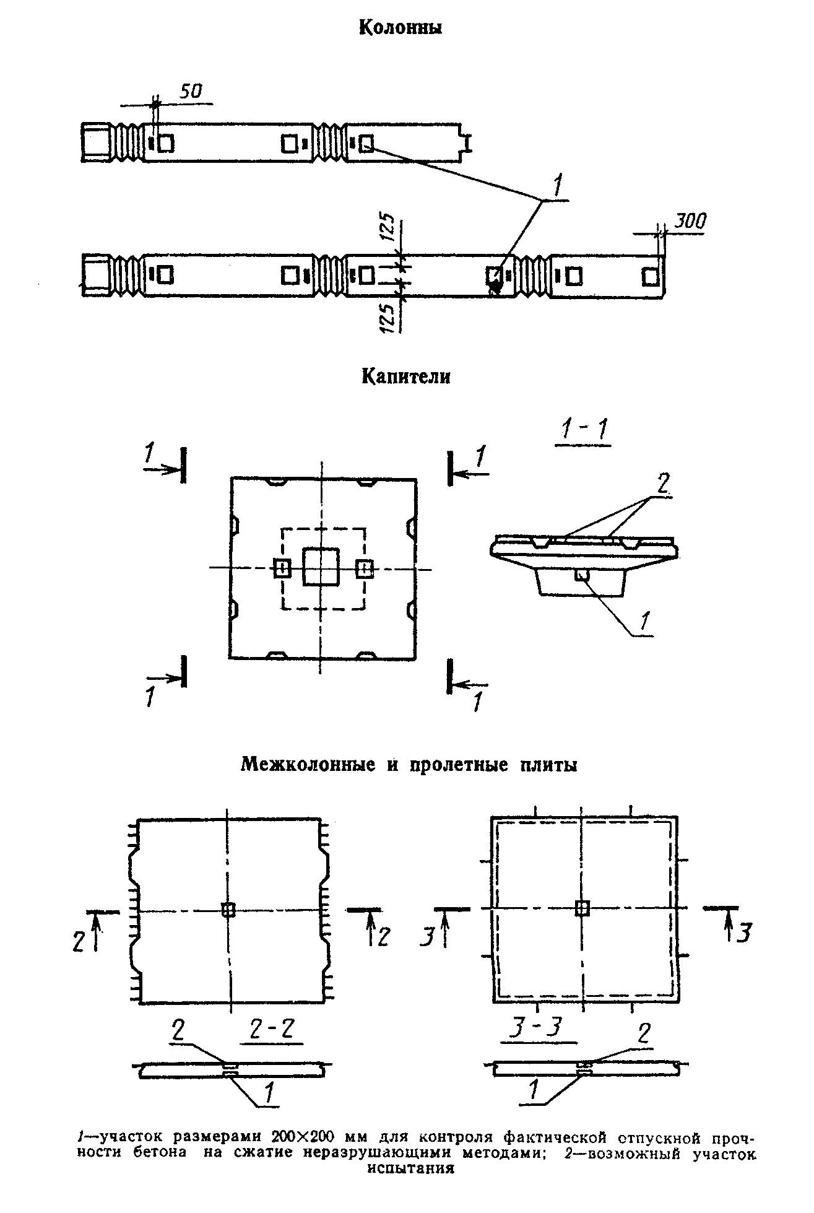

"Рис. Колонны. Капители. Межколонные и пролетные плиты"

4.4. Методы контроля и испытаний сварных арматурных и закладных изделий - по ГОСТ 10922-75 и ГОСТ 23858-79.
4.5. Размеры, отклонения от прямолинейности, плоскостности и перпендикулярности поверхностей, положение стальных закладных изделий, а также качество бетонных поверхностей, ширину раскрытия усадочных трещин и внешний вид конструкций следует проверять по ГОСТ 13015-75.
4.6. Диаметр и расположение арматуры и толщину защитного слоя бетона следует проверять по ГОСТ 17625-83, ГОСТ 22904-78 или другими неразрушающими методами, позволяющими определять положение арматуры при помощи приборов, обеспечивающих измерение толщины защитного слоя бетона с погрешностью +-1 мм.

Взамен ГОСТ 22904-78 с 1 января 1995 года Госстандартом РФ введен в действие ГОСТ 22904-93

При отсутствии необходимых приборов допускается вырубка борозд и обнажение арматуры с последующей заделкой борозд.

5. Маркировка, транспортирование и хранение

5.1. Маркировка конструкций - по ГОСТ 13015.2-81.
Маркировочные надписи и знаки следует наносить на видимой (при хранении и монтаже) боковой поверхности каждой конструкции.
5.2. Требования к документу о качестве конструкций, поставляемых потребителю, - по ГОСТ 13015.3-81.
5.3. Транспортировать и хранить конструкции следует в соответствии с требованиями ГОСТ 13015.4-84 и настоящего стандарта.
5.4. Конструкции следует транспортировать и хранить в штабелях. Высота штабеля колонн не должна превышать 2,5 м.
Плиты следует укладывать по высоте не более чем в 6 - 8 ярусов, капители - не более 3 шт. по высоте.
5.5. Подкладки и прокладки при транспортировании и хранении межколонных и пролетных плит следует располагать на расстоянии 250 мм от края, колонн - в местах установки стальных трубок (закладных изделий М5), предназначенных для строповки их при монтаже.
5.6. При транспортировании колонны следует укладывать на транспортные средства продольной осью по направлению движения транспорта.

